LAB 4
Họ và tên : Lê Văn Hà
MSSV : 1150080091
Lớp : 11_THMT
Link youtube : https://youtu.be/a6MI1PILNis

1. Mục tiêu và phạm vi
Mục tiêu của bài thực hành là sử dụng Nmap để phát hiện host, khảo sát cổng TCP/UDP, nhận diện dịch vụ và hệ điều hành, kiểm tra thông tin SMB bằng NSE, lưu kết quả quét và chứng minh hiệu quả của một thay đổi hardening. Toàn bộ thao tác được giới hạn trong môi trường máy ảo riêng.

2. Chuẩn bị môi trường
Thành phần | Vai trò | Thông tin ghi nhận
Kali Linux | Máy quét | Nmap 7.99; mạng Host-Only
Metasploitable 2 | Máy đích | IP ghi nhận: 192.168.2.129
Windows 11 x64 | Máy đích đối chiếu/hardening | IP ghi nhận: 192.168.2.130; Python 3.14.7
Ghi chú: dải IP thực tế của môi trường VMware trong lần thực hành là 192.168.2.0/24, khác ví dụ 192.168.56.0/24 trong tài liệu. Báo cáo sử dụng đúng địa chỉ thực tế quan sát được trên máy ảo.

3. Kiểm tra kết nối và phát hiện host
Kali xác nhận interface mạng và kiểm tra khả năng liên lạc với Metasploitable 2. Kết quả ping tới 192.168.2.129 nhận đủ 4/4 gói, 0% packet loss, cho thấy hai máy có thể giao tiếp trong mạng thực hành.
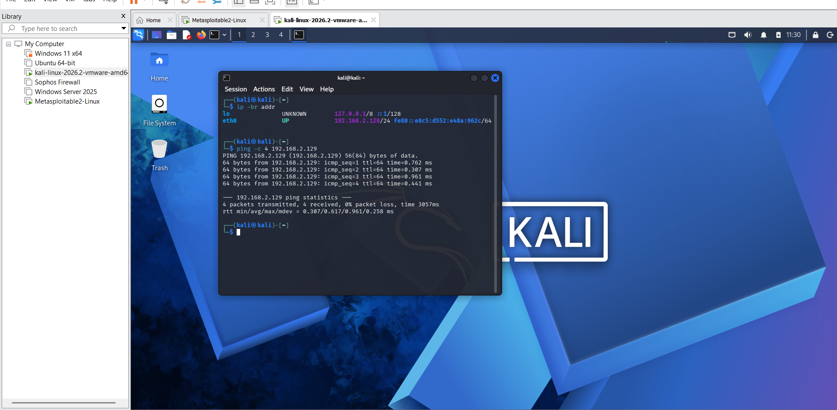
Hình 2.1. Kiểm tra địa chỉ mạng/kết nối trong môi trường Kali.
Sau đó thực hiện host discovery trên subnet để xác định các host đang hoạt động thay vì giả định trước địa chỉ máy đích.
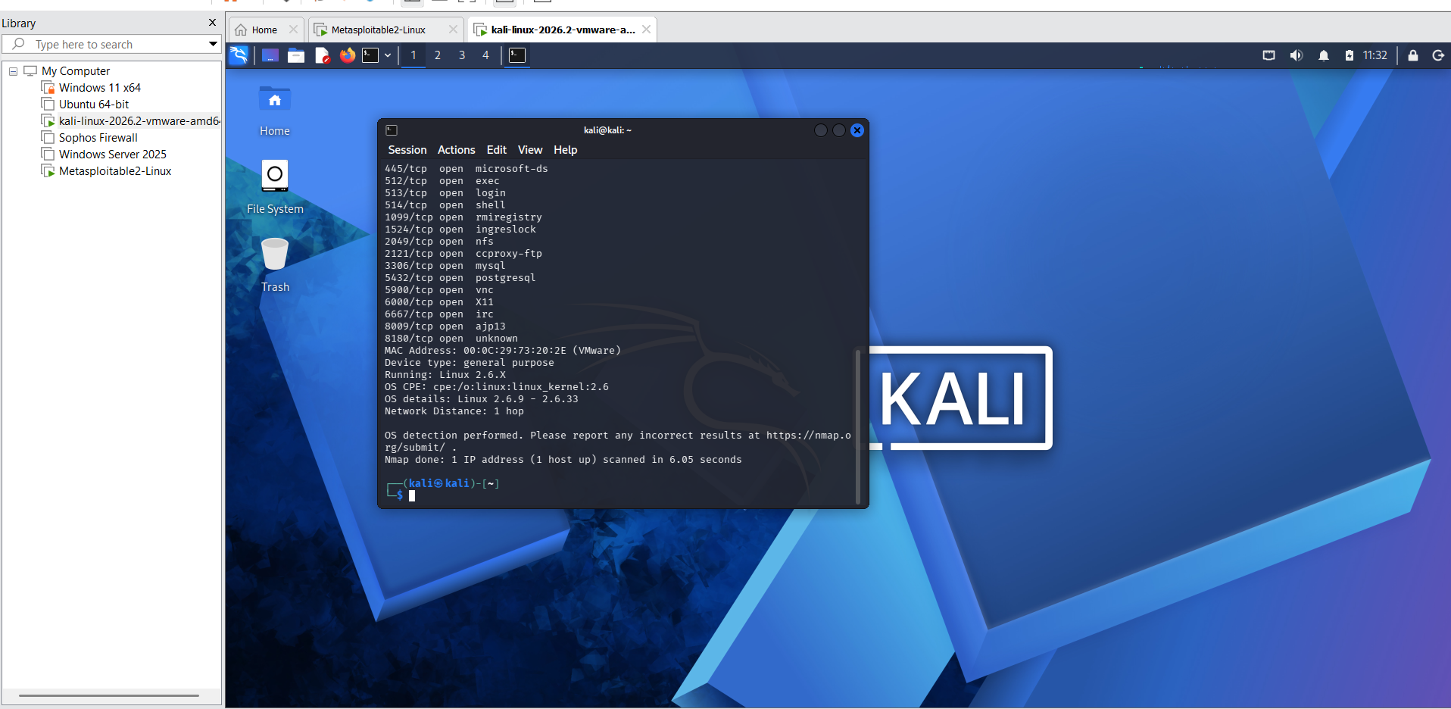
Hình 2.2. Kết quả host discovery bằng Nmap.

4. Khảo sát cổng TCP và UDP
Các kỹ thuật TCP Connect, SYN, FIN/Xmas/NULL và ACK được thực hiện trên máy đích trong lab để quan sát sự khác nhau giữa open, closed, filtered, open|filtered và unfiltered. SYN scan yêu cầu quyền cao hơn vì thao tác trực tiếp với raw packets, trong khi TCP Connect sử dụng lời gọi connect() của hệ điều hành.
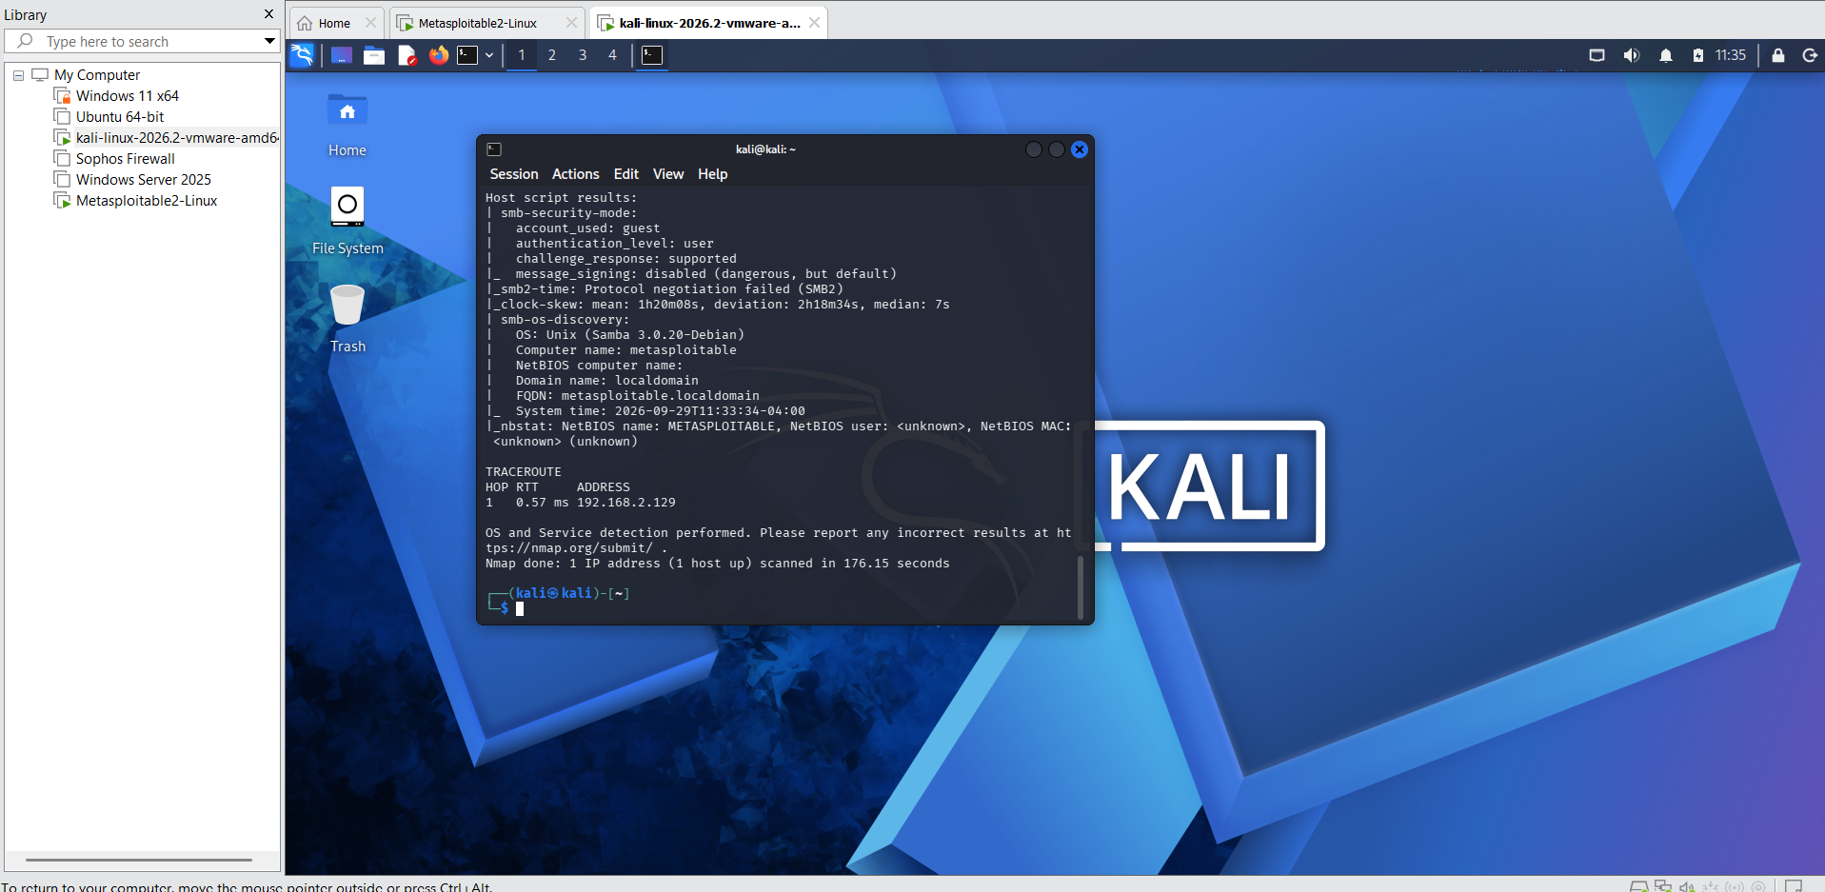
Hình 3.1. Kết quả khảo sát cổng TCP trên Metasploitable 2.
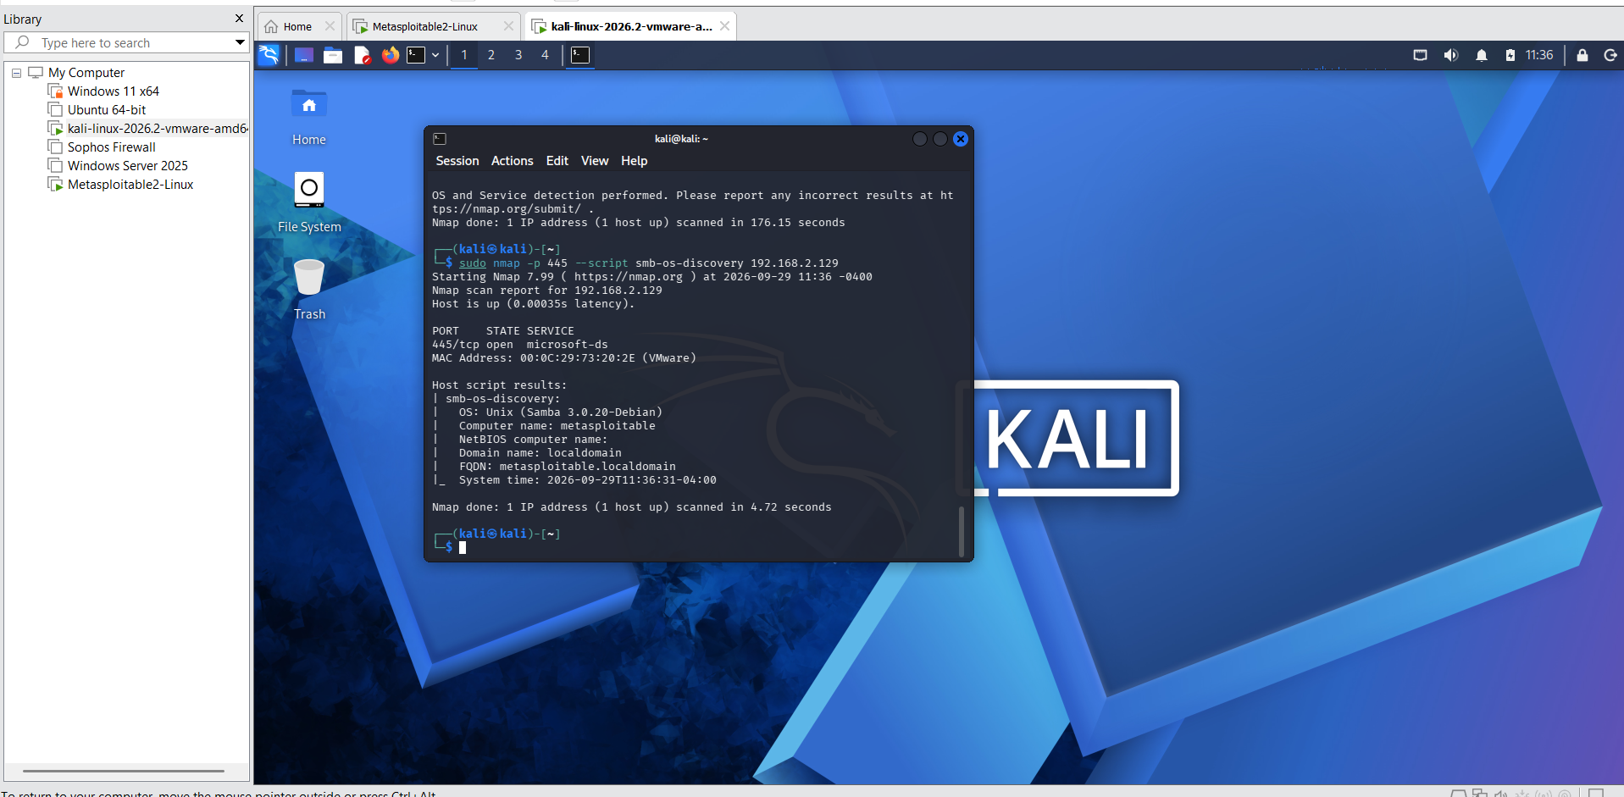
Hình 3.2. Một kỹ thuật quét TCP bổ sung và trạng thái cổng trả về.
UDP không có cơ chế bắt tay như TCP nên việc xác định trạng thái thường chậm hơn và dễ xuất hiện open|filtered. Bài lab chỉ quét nhóm cổng UDP phổ biến để kiểm soát thời gian.
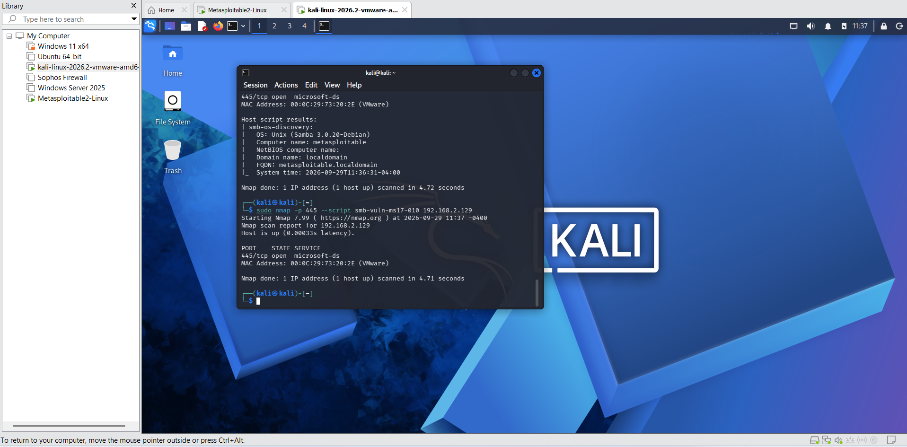
Hình 3.3. Kết quả quét UDP có kiểm soát.

5. Nhận diện dịch vụ và hệ điều hành
Version detection (-sV) giúp xác định dịch vụ và phiên bản phía sau cổng mở. Trên Metasploitable 2 quan sát được nhiều dịch vụ như FTP, SSH, HTTP, SMB, MySQL, PostgreSQL, VNC và các dịch vụ thử nghiệm khác. Thông tin phiên bản có giá trị hơn việc chỉ biết số cổng vì hỗ trợ đánh giá rủi ro và quản lý bản vá.
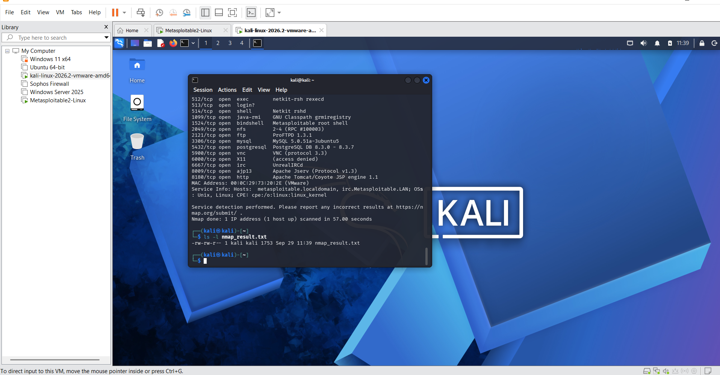
Hình 4.1. Nhận diện dịch vụ/phiên bản bằng Nmap.
OS detection và aggressive scan cung cấp thêm fingerprint hệ điều hành, traceroute, version detection và default scripts. Kết quả ghi nhận mục tiêu Metasploitable thuộc họ Linux 2.6.x; đây là kết quả suy đoán fingerprint và không nên coi là tuyệt đối.
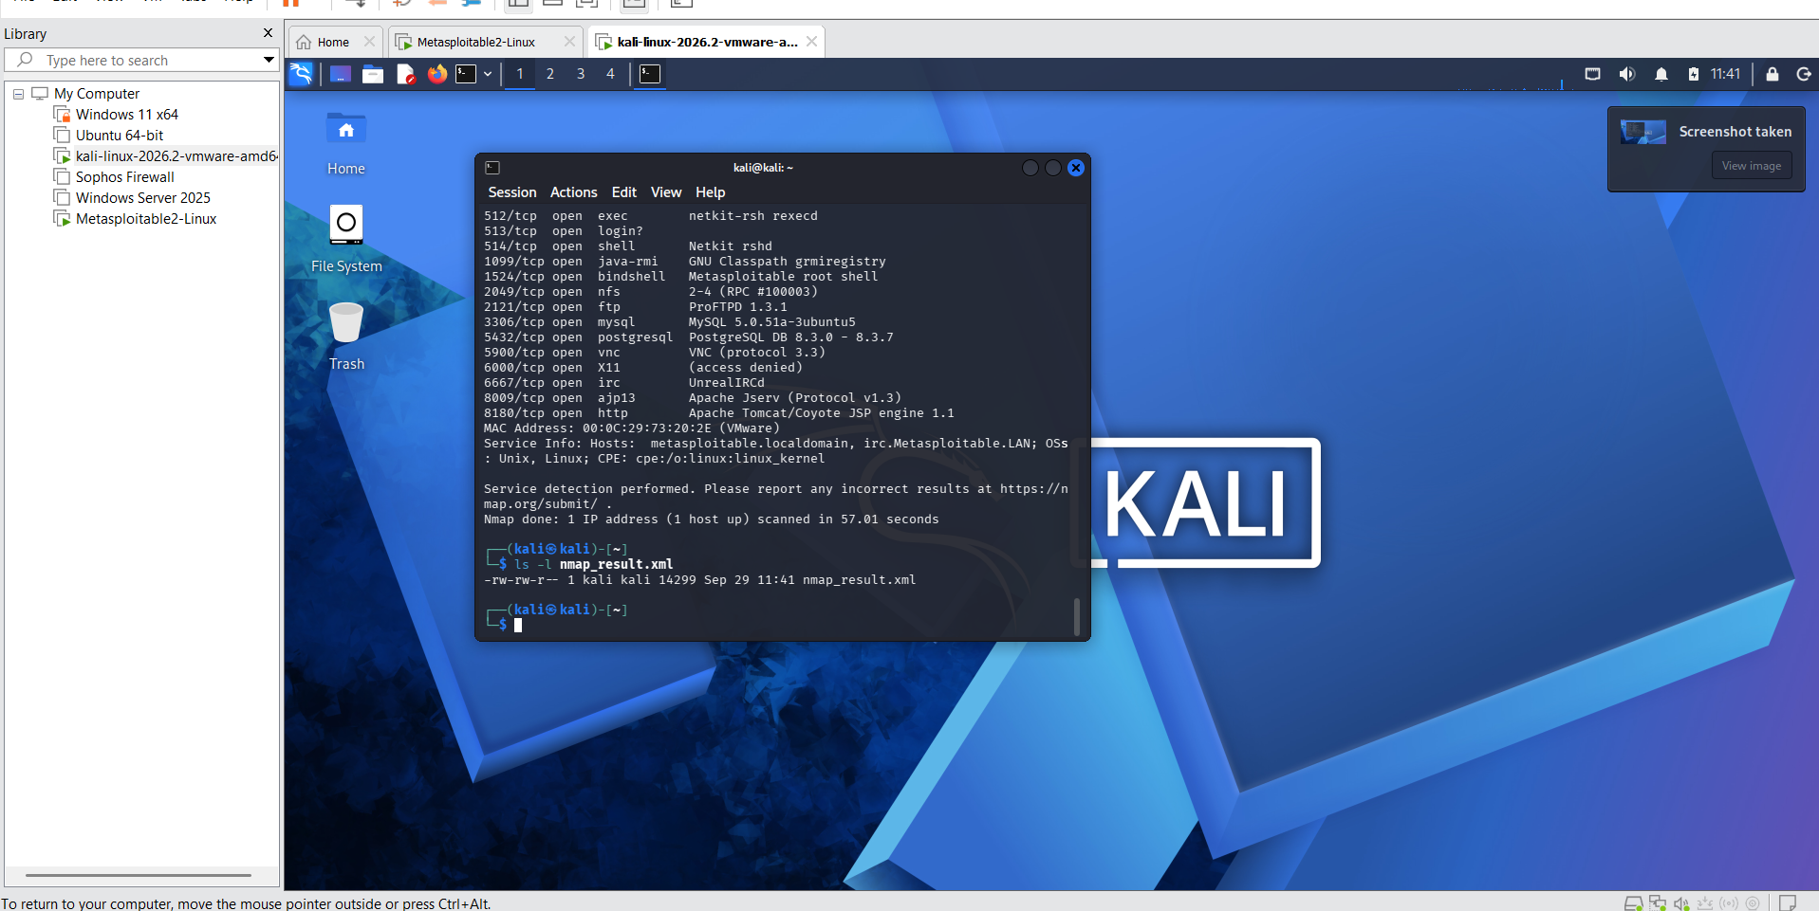
Hình 4.2. OS/Aggressive scan trên Metasploitable 2.

6. NSE - kiểm tra SMB trong lab
Script smb-os-discovery được chạy trên cổng 445 của Metasploitable 2. Output nhận diện Unix (Samba 3.0.20-Debian), computer name metasploitable, domain localdomain và FQDN metasploitable.localdomain.
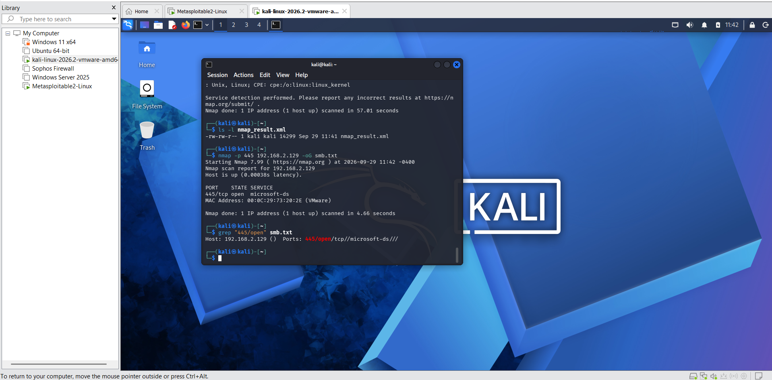
Hình 5.1. Thu thập thông tin SMB bằng smb-os-discovery.
Tiếp theo chạy smb-vuln-ms17-010. Trong ảnh thực hành, script không trả về dòng VULNERABLE; vì vậy không kết luận máy đã vá hoặc không có lỗ hổng. Theo yêu cầu bài lab, chỉ được kết luận có dấu hiệu dễ bị ảnh hưởng khi script báo rõ VULNERABLE.
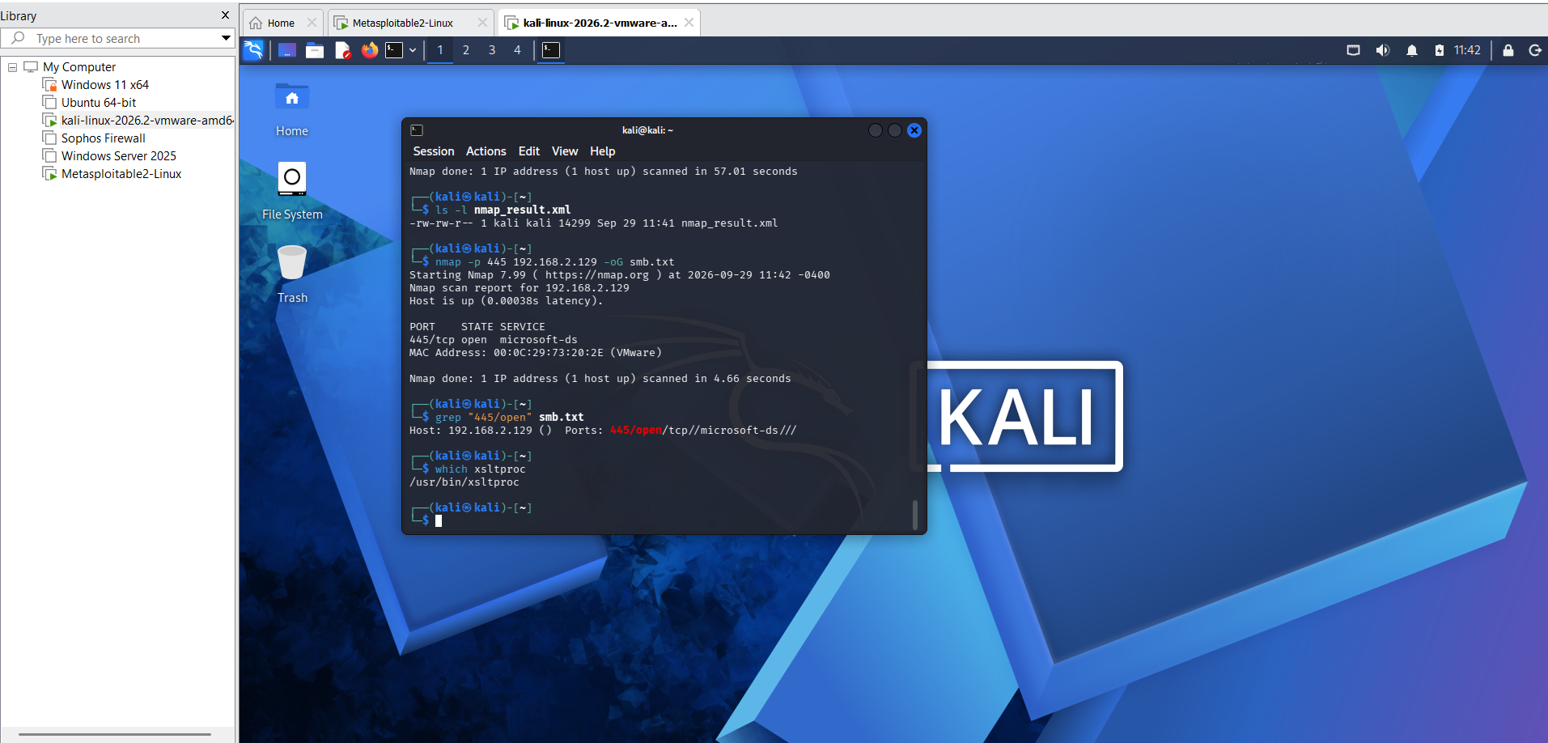
Hình 5.2. Kiểm tra MS17-010 bằng NSE.

7. Xuất kết quả và hồ sơ bằng chứng
Kết quả quét được lưu ở nhiều định dạng để phục vụ đọc trực tiếp và xử lý tự động. Bản normal text phù hợp cho báo cáo nhanh; XML phù hợp cho công cụ xử lý; grepable hỗ trợ lọc nhanh theo chuỗi. Tệp XML sau đó được chuyển thành HTML bằng xsltproc.
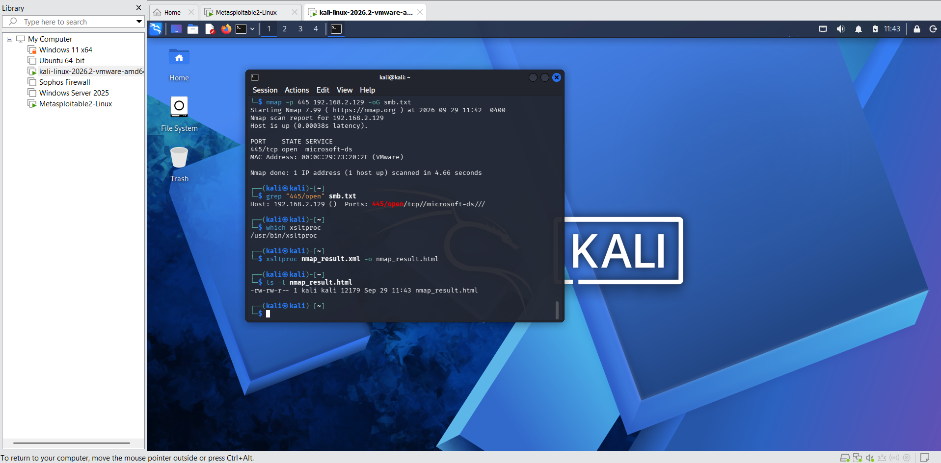
Hình 6.1. Lưu kết quả Nmap ra tệp normal text.
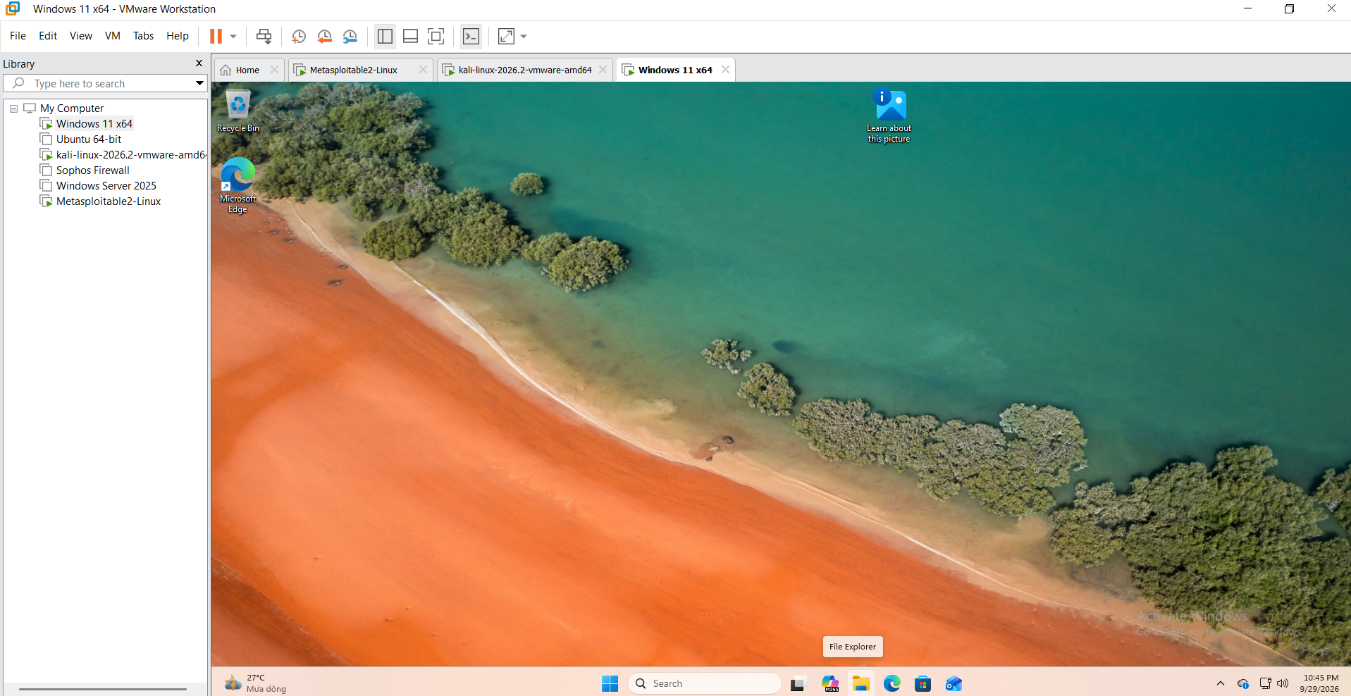
Hình 6.2. Lưu kết quả Nmap dạng XML.
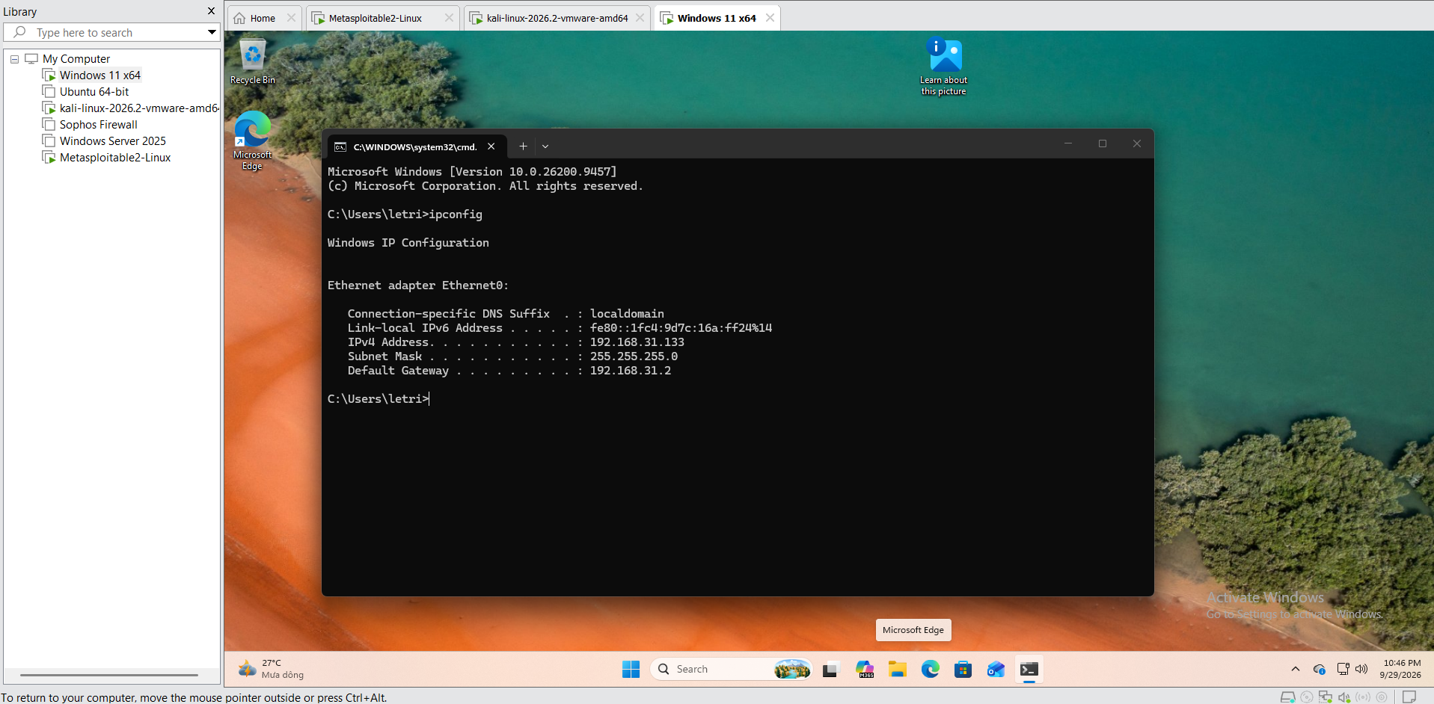
Hình 6.3. Lọc 445/open từ tệp grepable.
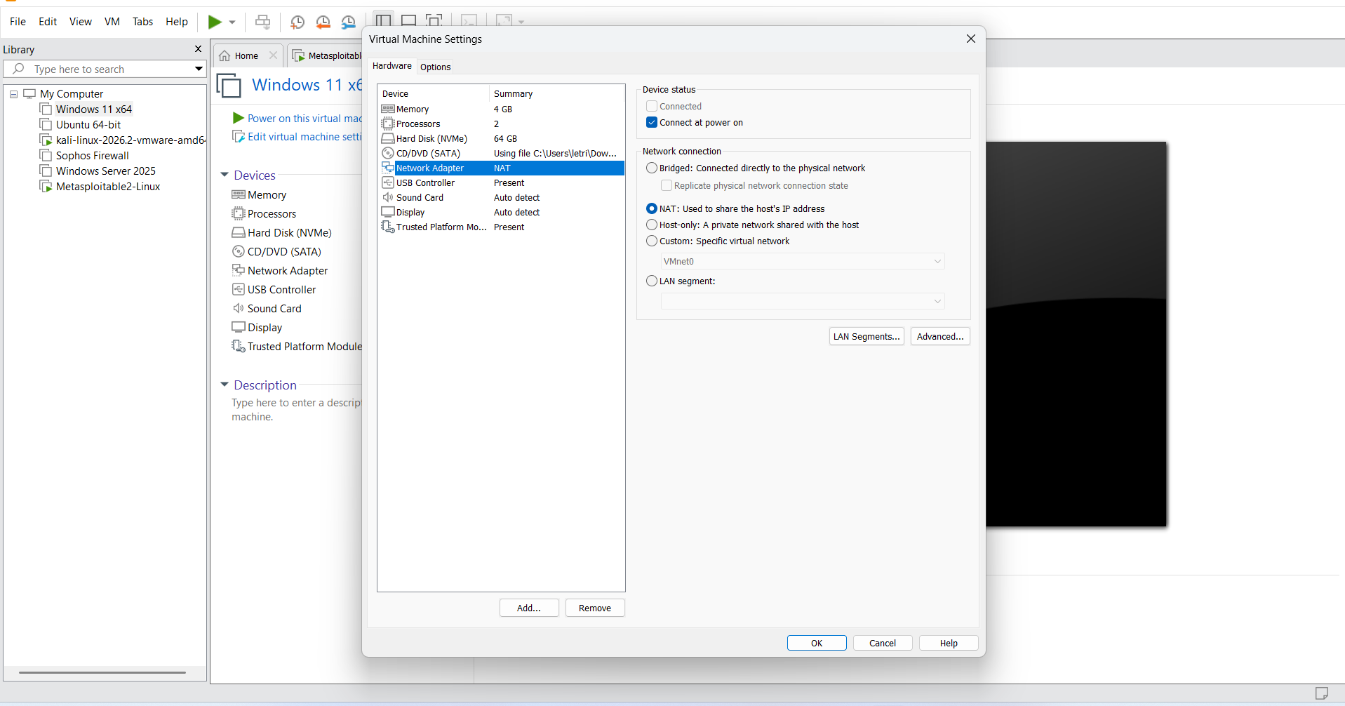
Hình 6.4. Kiểm tra/chuyển XML sang HTML bằng xsltproc.

8. Tình huống trước và sau hardening
Windows 11 được chuyển sang cùng mạng Host-Only với Kali. Địa chỉ IPv4 ghi nhận là 192.168.2.130/24. Do Windows Firewall chặn ICMP, ping từ Kali không nhận phản hồi; Nmap vẫn xác nhận host đang hoạt động khi dùng -Pn.
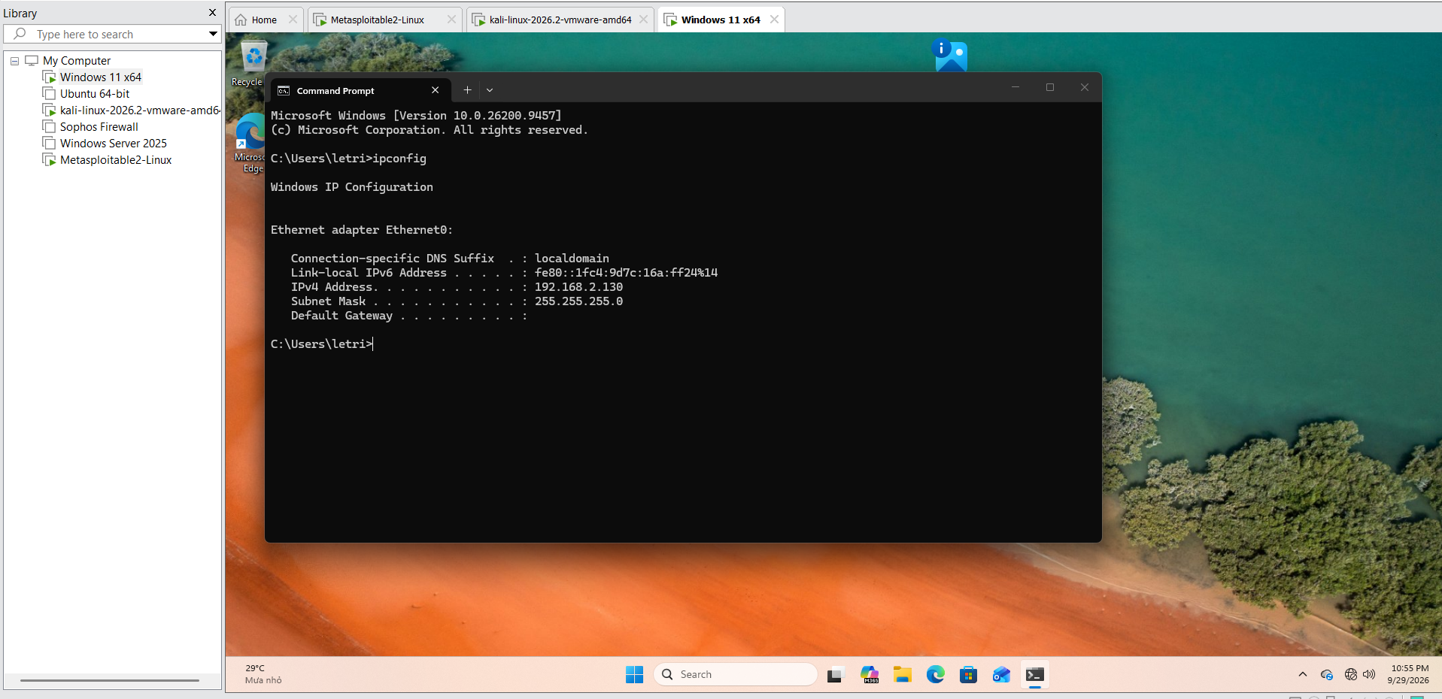
Hình 7.1. Windows 11 trong mạng Host-Only, IP 192.168.2.130/24.
Một HTTP test service bằng Python được mở trên TCP/8080. Trước hardening, Nmap -sV xác định 8080/tcp open, dịch vụ http, SimpleHTTPServer 0.6 (Python 3.14.7).
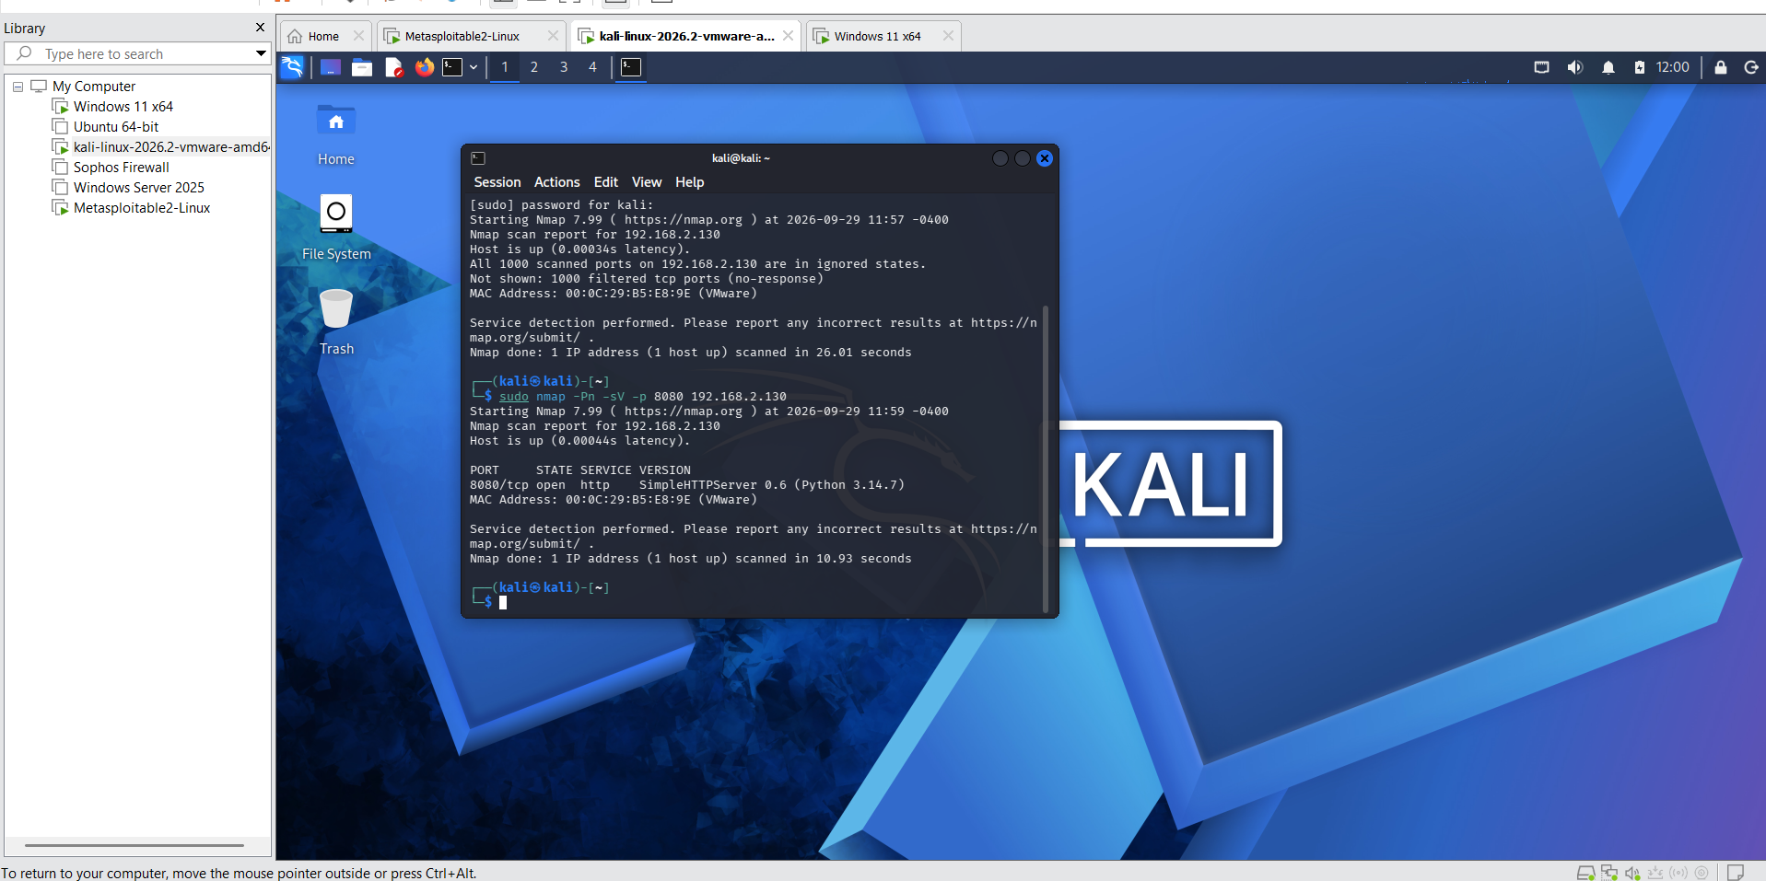
Hình 7.2. Before hardening: TCP/8080 ở trạng thái open.
Sau khi áp dụng thay đổi phòng thủ bằng firewall, chạy lại cùng phép kiểm tra cho thấy 8080/tcp chuyển sang filtered. Điều này chứng minh gói thăm dò không còn nhận được phản hồi cần thiết để xác định cổng là open.
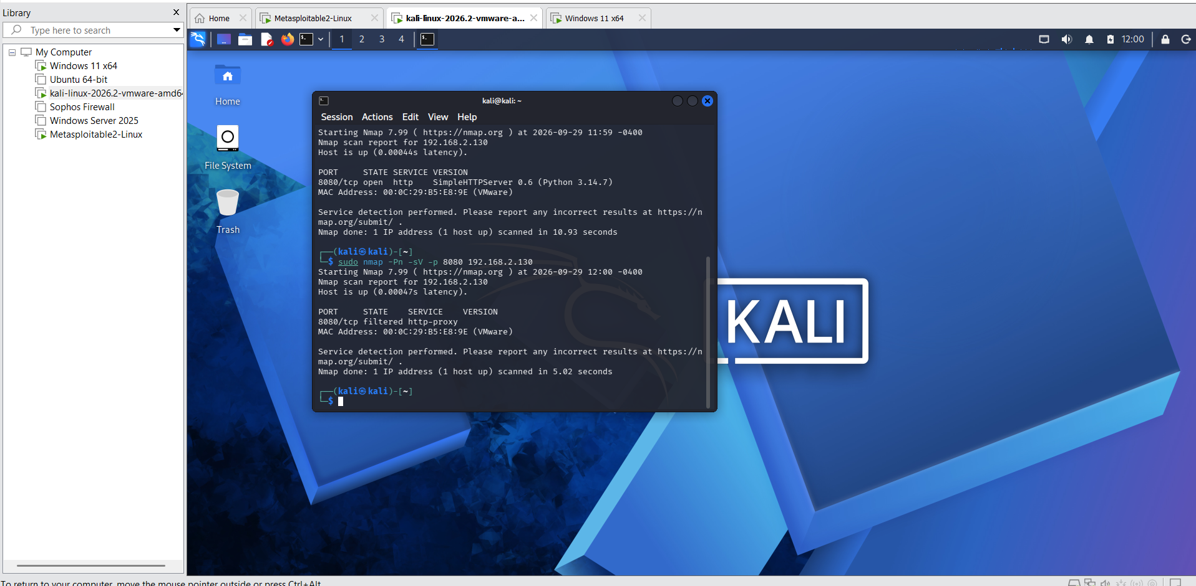
Hình 7.3. After hardening: TCP/8080 chuyển sang filtered.
Chỉ tiêu | Before | After | Giải thích
TCP/8080 | open | filtered | Firewall đã lọc lưu lượng đến cổng 8080.
Dịch vụ | http - SimpleHTTPServer 0.6 | Không xác định được qua scan | Dịch vụ không còn được Nmap tiếp cận như trước.

9. Trả lời câu hỏi
Câu 1. Sự khác nhau giữa open, closed và filtered là gì? Nêu một tình huống mỗi trạng thái.
Open: có ứng dụng/dịch vụ đang lắng nghe và Nmap nhận phản hồi phù hợp. Ví dụ 445/tcp trên Metasploitable 2 đang open. Closed: host có thể truy cập nhưng không có dịch vụ lắng nghe ở cổng đó, thường nhận TCP RST. Filtered: Nmap không xác định được open/closed vì gói bị firewall hoặc thiết bị lọc chặn; ví dụ 8080/tcp trên Windows sau hardening.
Câu 2. Tại sao -sS thường cần quyền cao hơn -sT? Hai kỹ thuật khác nhau ở cơ chế thiết lập kết nối như thế nào?
-sS cần tạo và nhận raw TCP packets nên thường cần root/Administrator hoặc quyền tương đương. SYN scan gửi SYN và phân tích SYN/ACK hoặc RST mà không hoàn tất bắt tay TCP đầy đủ. -sT dùng lời gọi connect() của hệ điều hành và hoàn thành kết nối TCP bình thường khi cổng mở.
Câu 3. Vì sao FIN/Xmas/NULL có thể cho kết quả khó diễn giải trên một số hệ điều hành hoặc firewall?
Các kỹ thuật này dựa vào cách TCP/IP stack phản hồi các tổ hợp cờ bất thường. Hệ điều hành và firewall có thể xử lý khác nhau, im lặng hoặc chặn gói, vì vậy Nmap có thể trả open|filtered. Trạng thái này không đồng nghĩa chắc chắn cổng đang open.
Câu 4. ACK scan trả lời câu hỏi gì khác với SYN scan?
SYN scan chủ yếu dùng để suy ra trạng thái open/closed/filtered của cổng. ACK scan chủ yếu khảo sát chính sách lọc, giúp phân biệt filtered với unfiltered; unfiltered chỉ cho biết gói ACK có thể đi qua bộ lọc, không khẳng định cổng đang open.
Câu 5. Tại sao UDP scan thường chậm và dễ xuất hiện open|filtered?
UDP không có bắt tay như TCP. Cổng mở có thể không trả lời khi payload không phù hợp, còn firewall cũng có thể làm gói im lặng. Nmap phải chờ timeout hoặc thử lại nên scan chậm và khó phân biệt open với filtered.
Câu 6. -sV đóng vai trò gì trong quản lý lỗ hổng? Tại sao chỉ biết port 80 là chưa đủ?
-sV nhận diện dịch vụ và phiên bản đang chạy, giúp đối chiếu cấu hình, vòng đời phần mềm và thông tin lỗ hổng. Port 80 chỉ cho biết một cổng thường dùng cho HTTP; không cho biết phần mềm web server, phiên bản hay cấu hình cụ thể.
Câu 7. OS fingerprinting có những giới hạn nào? Vì sao không nên coi kết quả -O là tuyệt đối?
Nmap suy đoán hệ điều hành từ đặc điểm phản hồi mạng. Firewall, NAT, số lượng cổng open/closed, thiết bị trung gian và TCP/IP stack tùy biến có thể làm fingerprint thiếu hoặc sai. Vì vậy kết quả -O cần được xem là bằng chứng kỹ thuật để đối chiếu, không phải khẳng định tuyệt đối.
Câu 8. NSE script báo timeout có đồng nghĩa “không có lỗ hổng” không? Giải thích.
Không. Timeout chỉ cho biết script không nhận được kết quả trong thời gian chờ. Nguyên nhân có thể là firewall, dịch vụ không phản hồi, lỗi mạng hoặc script không tương thích. Với MS17-010 trong bài lab, chỉ ghi “có dấu hiệu dễ bị ảnh hưởng” khi script báo VULNERABLE; timeout/không xác định không được suy diễn là đã vá.
Câu 9. So sánh before/after hardening: thay đổi nào trong port state chứng minh biện pháp phòng thủ có hiệu lực?
Trong lần thực hành này, TCP/8080 trên Windows thay đổi từ open trước hardening sang filtered sau khi áp dụng firewall. Đây là bằng chứng trực tiếp cho thấy lưu lượng thăm dò tới cổng đã bị chính sách lọc tác động.
Câu 10. Nêu ba cấu hình phòng thủ giúp giảm bề mặt tấn công mà không dựa vào “ẩn mình” trước Nmap.
Ba biện pháp phù hợp gồm: (1) tắt/gỡ các dịch vụ không cần thiết để giảm số cổng lắng nghe; (2) cấu hình firewall theo nguyên tắc chỉ cho phép lưu lượng thật sự cần thiết; (3) cập nhật hệ điều hành và dịch vụ, loại bỏ phiên bản lỗi thời và cấu hình mặc định không an toàn.

10. Kết luận
Bài thực hành đã hoàn thành các nội dung chính trong phạm vi bắt buộc: kiểm tra mạng Host-Only, phát hiện host, khảo sát TCP/UDP, nhận diện dịch vụ và hệ điều hành, kiểm tra SMB bằng NSE, lưu kết quả ở nhiều định dạng và chứng minh thay đổi trước/sau hardening. Bài tập bổ sung ở Mục 14 không thực hiện theo phạm vi nộp bài đã xác định.
Kết quả nổi bật: Metasploitable 2 tại 192.168.2.129 cung cấp nhiều dịch vụ phục vụ thực hành; Windows 11 tại 192.168.2.130 được dùng để chứng minh hardening, với TCP/8080 chuyển từ open sang filtered sau khi áp dụng firewall.

